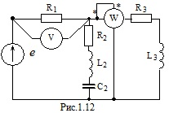

Дано:  
 E = 190 (В)   
 f = 50 (Гц)

R1 = 4 (Ом)

R2 = 8 (Ом)

R3 = 10 (Ом)

C2 = 500 (мкФ)

L2 = 25.5 (мГн)

L3 = 15.9 (мГн)

Определить:

1) полное сопротивление электрической цепи и его характер;

2) действующие значения токов в ветвях;

1. показания вольтметра и ваттметра;

Построить векторную диаграмму токов и топографическую диаграмму напряжений для всей цепи.